Диффузия замедляющихся нейтронов.

В предыдущих разделах рассмотрены процессы замедления и диффузии в отрыве друг от друга. При рассмотрении процесса замедления не учитывался факт пространственного перемещения, а при изучении диффузии нейтронов не учитывался их факт пространственного перемещения, а при изучении диффузии нейтронов пренебрегалось изменениями энергии нейтронов при рассеянии на ядрах среды. В действительности эти процессы происходят одновременно: нейтроны сталкиваясь с ядрами среды перемещаются в пространстве и изменяют свою энергию. Поэтому при вычислении распределения плотности потока нейтронов в ядерном реакторе нельзя разделять процессы замедления и диффузии. Наиболее простой математической моделью, позволяющей описать диффузию замедляющихся нейтронов является модель непрерывного замедления.

Основное положение этой модели заключаетмя в том, что дискретный процесс потери энергии нейтроном, при замедлении аппроскимируется непрерывной зависимостью (см. рис 1)

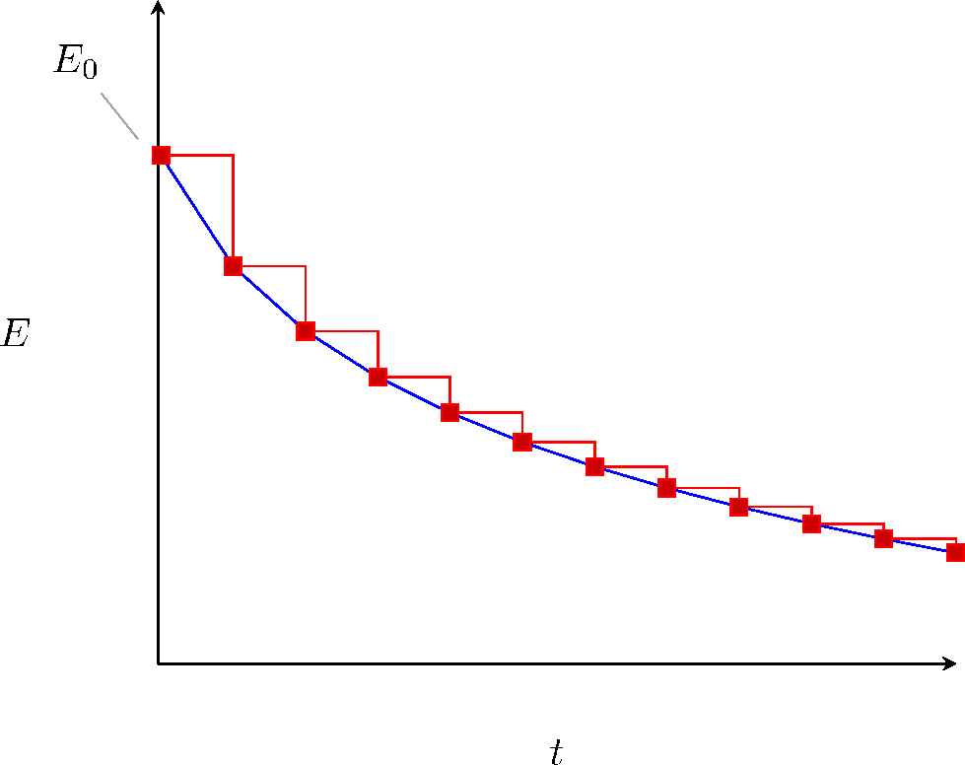

Puc. 1

Найдем функциональную связь между временем и энергией при непрерывном торможении нейтрона. Пусть нейтрон при своем замедлени проходит энергетический интервал *dE*, около энергии *E* за время *dt*. Нейтрон снижает свою энергию за счет того, что за время dt сталкивается с ядрами среды.

Число таких столкновений при диффузии нейтрона легко определяется из соотношений

, где *v* - скорость нейтрона (1)

соответствующая энергия *E*.

С другой стороны, число столкновений, которое необходимо претерпеть нейтрону, чтобы изменить свою энергию на величину *dE*, есть отношение приращения логарифма энергии на этом интервале к величине ξ - средней потере логарифма энергии на одно столкновение. Приравняем эти величины и ваполняя простые преобразования, получим:

 (2)

Знак (–) в этом выражении взят с целью описать факт уменьшения энергии нейтрона со временем.

Обратимся теперь к следующей задаче: в бесконечной непоглощающей среде находится точечный источник, испускающий нейтроны с энергией . Если источник испускает в единицу времени какую-то порцию нейтронов, то эти нейтроны будут распределяться по все возрастающему объему. Поэтому число нетронов в *Iсм3* около точки с координатой , будет зависеть от хронологического времени *t*, т.е. .

Изменение плотности нейтронов  при отсутствии поглощения происходит только за счет диффузии, поэтому:

 (3)

Уравнение (3) описывает изменение плотности нейтронов, за счет того, что источник испустил порцию нейтронов, равную мощности источники, то есть, по сути дела, уравнения (3) описывает скорость изменения числа нейтронов, т.е. . Учтем, что переменные *t* и *E* связанны соотношением (1). Поскольку форма дифференциала *dn* не зависит от того, что рассматривать в качемтве переменной, имеем

 или  (4)

откуда

 (5)

Обозначим , тогда будем иметь

 (6)

откуда

 (7)

или

 (8)

 - есть число нейтронов в ед. объема, приходящихся на единичный энергетический интервал, т.е. .

Величина  носит название плотности замедления и имеет смысл числа нейтронов в *Iсм3* пересекающих в ед. времени значение энергии *E*.

Действительно, величина ξ есть среднее изменение логорифма энергии в одном акте рассеяния

, откуда  (9)

- потеря энергии нейтроном в одном акте рассеяния. Если интервал  расположен между *E* и , то каждое рассеяние приводит к снижению энергии нейтрона за значение *E*.

Число нейтронов претерпевших рассеяние в интервале, есть произведение числа нейтронов рассеяных в единичном интервале энергий  на величину . Все эти нейтроны снижают свою энергию за значение *E*, следовательно

 (10)

Так как , и , получим из уравнения (3) относительно плотности нейтронов, уравнение (23) относительно плотности замедления

 (11)

Уравнение (23) можно еще упростить, если ввести новую независимую переменную

 (22)

Очевидно, что ; откуда

, но  (23)

т.е.

Тогда уравнение (23) запишется в следующем виде

 (24)

Уравнение () описывает распределение в пространстве ⃗*r* и в пространстве τ плотности замедления **. Величина τ - носит специальное название - "возраст нейтрона" и имеет размерность [см2]. Само уравнение () является уравнением теплопроводности. Решение этого уравнения для точечного источника в бесконечной среде имеет вид:

 (25)

На рис. 2 показан качественный вид решения () в зависимости от координаты при различных значениях параметра τ.

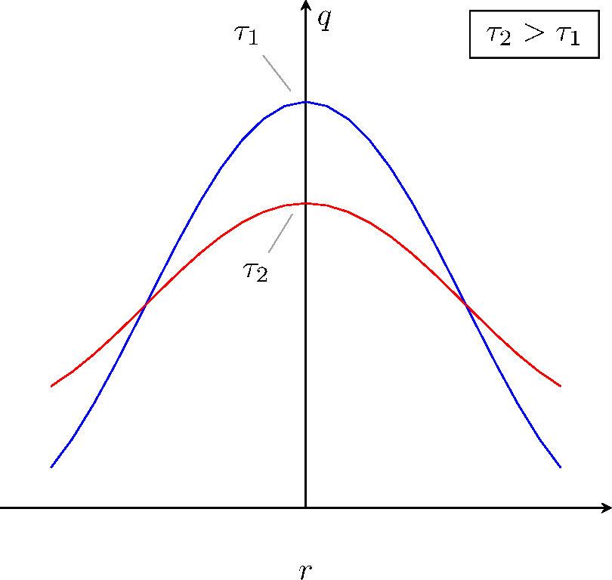

Puc. 2

Если τ мало, то это означает, что энергия нейтронов достаточно близка к энергии нейтронов источника и кривая  становится более выровненным. Важным случаем является тот, когда



где  - энергия тепловых нейтронов. В этом случае  - дает распределение источников тепловых нейтронов около точечного источника быстрых нейтронов. Физический смысл понятия возраста нейтронов τ заключается в том, что возраст нейтронов τ(*E*) есть величина пропорциональная среднему квадрату смещения нейтронов от точки их рождения до точки, где их энергия равна величине *E*. Действительно, средний квадрат смещения нейтрона до достижения возраста τ есть

 (16)

При получении этого результата  учтено, что , т.е. число нейтронов замедляющихся до возраста τ в ед. времени во всем объеме рассматриваемой среды равно мощности источника *Q*. Поскольку возраст нейтронов  пропорционален смещению нейтрона от точки рождения (в качестве быстрого нейтрона) до точки замедления до тепловой энергии , а квадрат длины диффузии  пропорционален смещению от точки рождения теплового нейтрона до точки поглощения, то величина  - пропорциональна среднему смещению нейтрона от точки его рождения как быстрого нейтрона до точки его поглощения как теплового нейтрона ( см.рис. 10). Величина  называется площадью миграции нейтрона.













Puc. 10

1 - точка, где родился быстрый нейтрон   
2 - точка, где быстрый нейтрон, замедлился до тепловой энергии и стал тепловым (точка рождения теплового нейтрона)   
3 - точка поглощения теплового нейтрона

Важными характеристиками являются время диффузии и время замедления нейтронов до тепловой энергии. При нормальных условаиях в качестве тепловой энергии нейтрона  принимается величина ET = 0,025эВ, что соответствует скорости нейтронов vT = 2200м/сек.

Среднее время диффузии нейтрона до поглощения определяется из выражения

 (27)

- макроскопическое сечение поглощения среды

Среднее время замедления нейтрона от энергии  до энергии  определяется с помощью выражения (20)



Если в качестве  принять среднюю энергию нейтронов деления, т.е. МЭВ, то  и предыдущее выражение еще более упростится

 (28)

В таблице представлены значения параметров диффузии и замедления для различного вида замедлений.

|  |  |  |  |  |  |
| --- | --- | --- | --- | --- | --- |
| Замедлитель | Плотность *IO3* | *L2*  см2 | *τ*  см2 | *tT*  мс | *tзам*  мкс |
| *H2O* | 1.00 | 7.4 | 27 | 0.21 | 6.7 |
| *D2O* | 1.10 | 25600 | 120 | 138 | 48 |
| *Be* | 1.84 | 441 | 96 | 3.7 | 59 |
| *BeO* | 2.96 | 641 | 105 | 6.2 | 76 |
| *CII* | 1.60 | 2916 | 350 | 15.2 | 149 |

Таблица 1: Параметры диффузии и замедления

Из таблицы видно, премя пребывания нейтрона в тепловой области примерно на два порядка больше, чем время замедления. Это приводит к тому, что число тепловых нейтронов в замедлителе во столько же раз больше числа замедляющихся нейтронов, т.е. нейтроны "накапливаются" в тепловой области. В ядерных реакторах с графитовым замедлителем среднее время жизни нейтрона , а в ядерных реакторах с графитовым замедлителем . В ядерных реакторах на быстрых нейтронах, где замедления практически нет, среднее время жизни нейтрона .

**Математическое моделирование процесса диффузии замедляющихся нейтронов от точечного источника в бесконечной непоглащающей среде.**

Входной информацией являются массовые числа ядер, входящих в состав рассматриваемой среды и соответствующие макроконстанты рассеяния. Например, если среда состоит из углерода, то задается *A*=12, ; Если же среда состоит из ядер двух сортов, например , то задаются *A*=1; ; *B*=16; . Задается также энергия нейтронов источника [МэВ]; Задается координата источника нейтронов ; ;.

### Алгоритм моделирования

1. Разыгрывается длинна свободного пробега нейтрона до столкновения с ядром среды

, где

γ - равномерно распределенная на отрезке [0,1] случайная величина. Если среда многокомпонентна, то , например, для .

2. Разыгрываются направляющие косинусы движения нейтрона от изотропного источника

; ; 

3. Рассчитывается точка, где нейтрон столкнулся с ядром:

; ; ; 

Если среда двухкомпонентная, то определяется с какого сорта ядром столкнулся нейтрон. Для этого разыгрывается γ из [0,1] и если , то нейтрон столкнулся с ядром под условным номером 1, если , то нейтрон столкнулся с ядром под условным номером 2. Например: для макросечение рассеяния состоит из двух слогаемых



Тогда, если , то нейтрон столкнулся с ядром водорода, в противном случае  - нейтрон столкнулся с ядром кислорода.

4. После того, как определен атомный номер ядра, с которым столкнулся нейтрон (пусть этот номер А), разыгрывается случайная величина γ из интервала [0,1]

1. ; ; ; 
2. 
3. 

Таким образом, определятся энергия нейтрона после столкновения , направляющие косинусы движения нейтрона после рассеяния , , , а значит и координаты следующего столкновения.

5. Если , то возврат к п.4 в котором следует положить , если , то разыгрывается новый нейтрон источника, т.е. программа должна идти на п.1.

### Выходная информация

Выходной информацией являются для каждого из *M* рассмотренных нейтронов источника следующиемассивы: координаты точек столкновения нейтрона с ядрами среды и энергия нейтрона после столкновения. В результате обработки этих массивов информации можно получить экспериментальные значения возраста нейтронов в зависимости от энергии и распределения плотности замедления. Действительно, так как возраст нейтронов энергии *E* связан со средним квадратом смещения нейтрона соотношением , то достаточно определить средний квадрат смещения нейтронов от источника до точки замедления до энергии *E*. Зафиксируем некоторое заданное значение энергии нейтрона *E* и для каждого из *M* рассмотренных нейтронов источника определим координаты точки рассеяния, в результате которого энергия нейтрона станет меньше, чем *E*. Пусть координаты этой точки для *i*-ого нейтрона будут . Тогда средний квадрат смещения нейтрона до замедления его до энергии *E* будет приблеженно определяться выражением



Задавая различные значения величины *E*, можно получить зависимость возраста от энергии



При  возраст нейтрона τ характеризует смещение нейтрона от точки его рождения до точки превращения замедляющегося нейтрона в тепловой.

Экспериментальное распределение плотности замедления по пространству при различных значениях возраста нейтронов можно получить следующим образом. Зададимся обастью изменения координаты *r* в сферической геометрии (). Пусть эта величина будет равна *R*. Разобьем радиус вектор *R* на *K* частей, тогда . Введем в рассмотрение объем пространства, заключенного между двумя соседними сферами



Зададимся величиной энергии *E* и номером *i*, используя информацию о координатах столкновения нейтронов с ядрами среды и об их энергии, определим, как и прежде, координаты точки рассеяния, в результате которого энергия нейтрона станет меньше, чем *E*. Пусть эта точка характеризуется радиусом . Определим радиусы этих точек для всех *M*, рассмотренных нейтронов источника. Далее вычислим относительную долю нейтронов из *M* рассмотренных координаты которых, попали в пространство , т.е. определим величину



Где  - число нейтронов из *M* рассмотренных, величина радиуса смещения которых оказалась в пределах объема Величина  будет пропорциональна плотности замедления.

### Подготовка к данному разделу лабороторной работы

1. Изучить теоретический материал.   
 2. Для заданного вариантом состава среды рассчитать , *D,* . В заданном энергетическом диапозоне , построить зависимость .   
 3. Построить для заданных свойств зависимости  и  в случае точечного источника в бесконечной непоглощающей среде.   
 4. Для заданного варианта состава среды определить время замедления от энергии  до тепловой энергии и время диффузии.   
 5. Нарисовать блок схему алгоритма модели.   
 6. Разработать план исследования процесса замедления при диффузии.

### Подготовка к сдаче данного раздела лабораторной работы

1. По данным распечаткам построить для двух из рассмотренных *M* судеб нейтронов зависимость , где    
 2. Получить зависимость экспериментального значения возраста нейтронов от числа рассмотренных судеб нейтронов. Сравнить с теоретическими значениями возраста.   
 3. Построить зависимость возраста от энергии по данным численного эксперимента.   
 4. Построить экспериментальную зависимость  и сравнить с аналитической зависимостью.

Основные результаты, полученные при выполнении всех разделов лабороторной работы излагаются в заключении.

При сдаче лабораторной работы необходимо правильно отвечать на следующие контрольные вопросы:

1. На основании каких физических законов сохраниения, получены выражения для описания акта рассеяния нейтрона на ядре?   
 2. Какой элемент эффективнее всего замедляет нейтроны?   
 3. Какая величина используется для характеристики качества замедлителя?   
 4. В какой системе координат рассеяние нейтронов практически считается сфериеским - симметричным?   
 5. Какой физический смысл ?   
 6. Что такое летаргия нейтрона? Как с помощью летаргии определить среднее число столкновений нейтронов?   
 7. От чего зависит средняя логарифмическая потеря энергии нейтронов при замедлении?   
 8. Из каких соображений можно получить спектр замедляющихся нейтронов в поглащающей среде?   
 9. Что такое "спектр Ферми"? Почему с уменьшением энергии нейтронов ϕ(*E*) растет?   
 10. Понятие плотности замедления. Как связана плотность замедления со спектром нейтронов?   
 11. Какие основные параметры процесса диффузии нейтронов и какой их физический смысл?   
 12. Смысл величины ?   
 13. Какова качественная зависимость  от температуры среды?   
 14. Смысл членов уравнения диффузии нейтронов в среде. Как они зависят от параметров среды?   
 15. Условия однозначности для уравнения диффузии.   
 16. Уравнение возраста. Смысл членов уравнения.   
 17. Понятие возраста нейтронов в среде. От каких физических свойств среды зависит величина возраста нейтронов?   
 18. Что такое площадь миграции?   
 19. Каковы характерн

ые величины време диффузии и замедления в воде, тяжелой воде и графите?

### Литература

1. Лекции по курсу "Математические модели физических систем".   
 2. Климов А.Н. Ядерная физика и ядерные реакторы, М., Энергоатомиздат, 1985, с. 167-195.   
 3. Бартоломей Г.Г. и др. Основы теории и методы расчета ядерных энергетических реакторов. М., Энергоиздат, 1982, с. 81-159